学生在线考试操作说明
一、网址登录考试系统，使用身份证号＋密码登录，密码与学习平台一致
注意：本次考试为PC端电脑考试，尽量选择‘谷歌’或‘火狐’浏览器考试
考试网址：https://gzjkzy.zikao365.com/web/exam/login.shtml
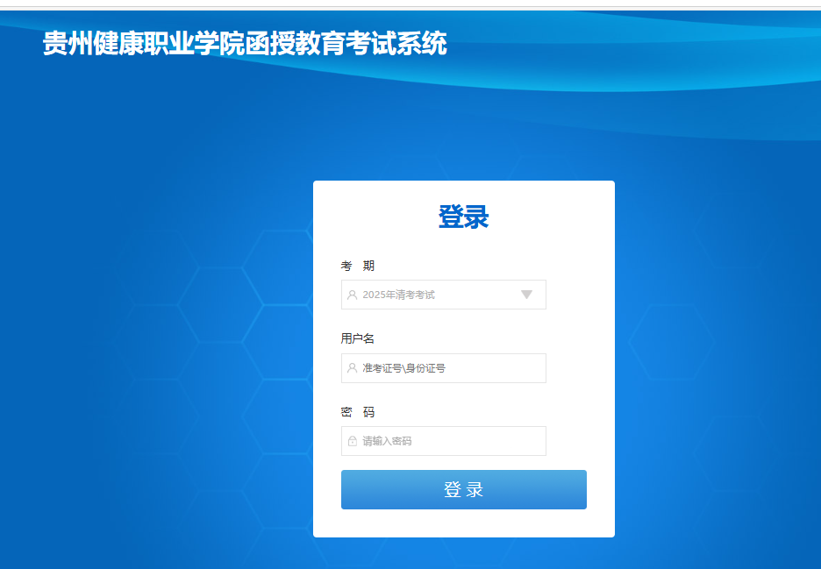
二、登录平台核对个人姓名与身份证号信息，如身份证号与姓名与本人不一致，请及时联系对接老师
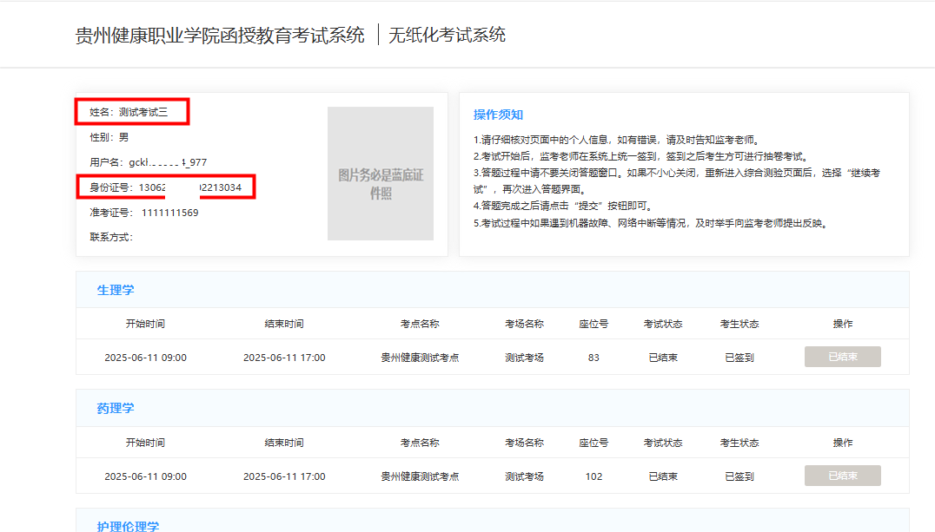
三、点击操作—开始考试进行考试，开始考试按钮仅在考试时间开放，其余时间为关闭状态
注意：点击开始考试后，考试倒计时开始，考试时间结束后会自动提交试卷
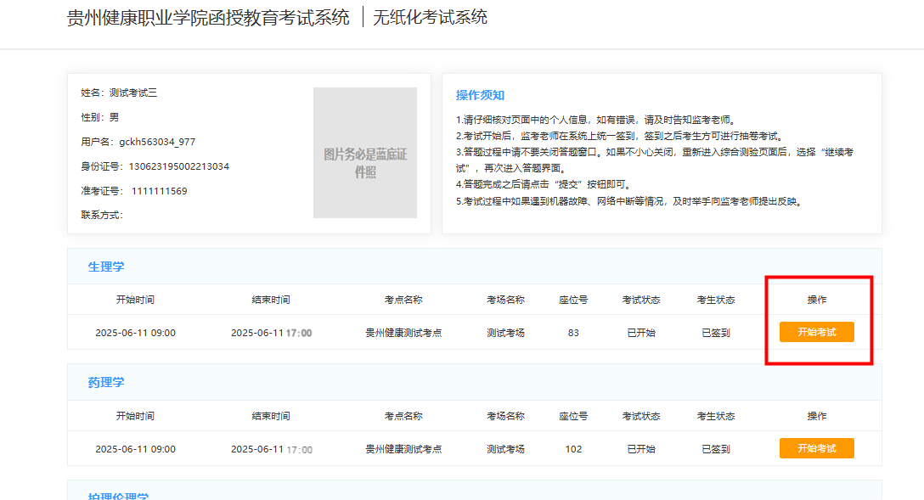
四、进入答题界面进行答题，答题结束后点击【我要交卷】
注意：请在规定时间内进行答题，如超过规定的答题时间未提交，系统会在一小时后自动提交；请务必在规定的时间内完成考试
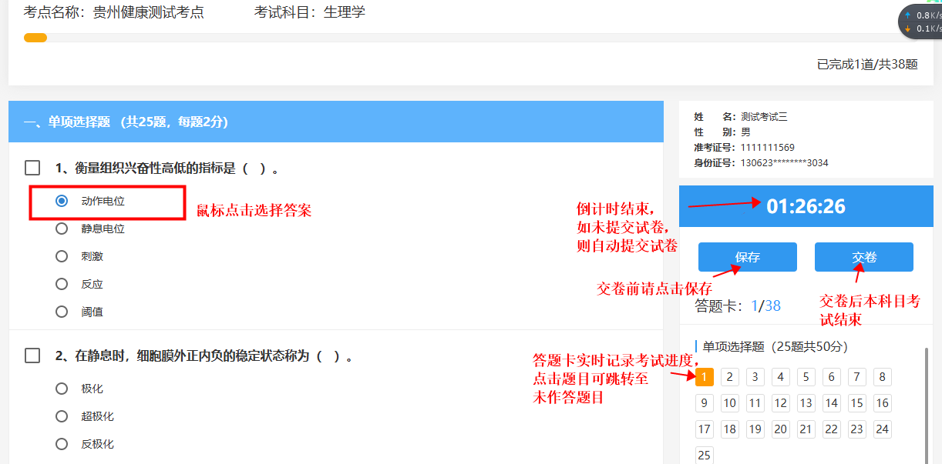
五、考试时务必使用电脑端登录考试平台进行考试，在进行某门课程的考试过程中遇到以下几种情形的应对方式：
1.试过程中误关闭考试系统或电脑自动重启等其他故障的，可以在当次考试开始的90分钟内再次登录考试系统，继续进行该课程未完成的考试。
2.中途因故需暂停考试的，可点击保存后再退出，并于当次考试的90分钟内再次登录考试系统完成该课程的考试任务，如在90分钟内未再次登录考试系统进行考试，试卷会在考试结束一小时后自动保存并提交（为保证成绩有效，请在退出考试时，点击保存试卷）。
3.答题过程中若出现题干或者图片加载不出来时请刷新浏览器。

